|  |  |
| --- | --- |
| Week | 2 |
| Les | Programmeren met Laravel |
| Doel | Een werkende (lokale) installatie van het Laravel Framework ( in xampp) |

UPDATE:

Lesjaar 2023 gebruiken we wamp server.

Url: wamp.net

Bij een normale installatie kun je WAMP en XAMPP samen gebruiken voor je lessen.

Tegelijk werken deze niet! Het is altijd na een nieuwe start van je laptop of WAMP kiezen tot je de laptop of pc weer afsluit.

**ONDERSTAANDE LIJST ENKEL VOOR XAMPP installatie (afgeraden om verder te gebruiken)**

Om het Laravel framework werkend te krijgen heb je een aantal tools nodig. Uitgaande dat we allemaal op een Windows machine werken hebben we de volgende onderdelen nodig:

1. XAMPP installatie met PHP versie minimaal **8**.x.x (check dit)
2. GIT for Windows
3. Composer for Windows, te downloaden vanaf: getcomposer.org/download

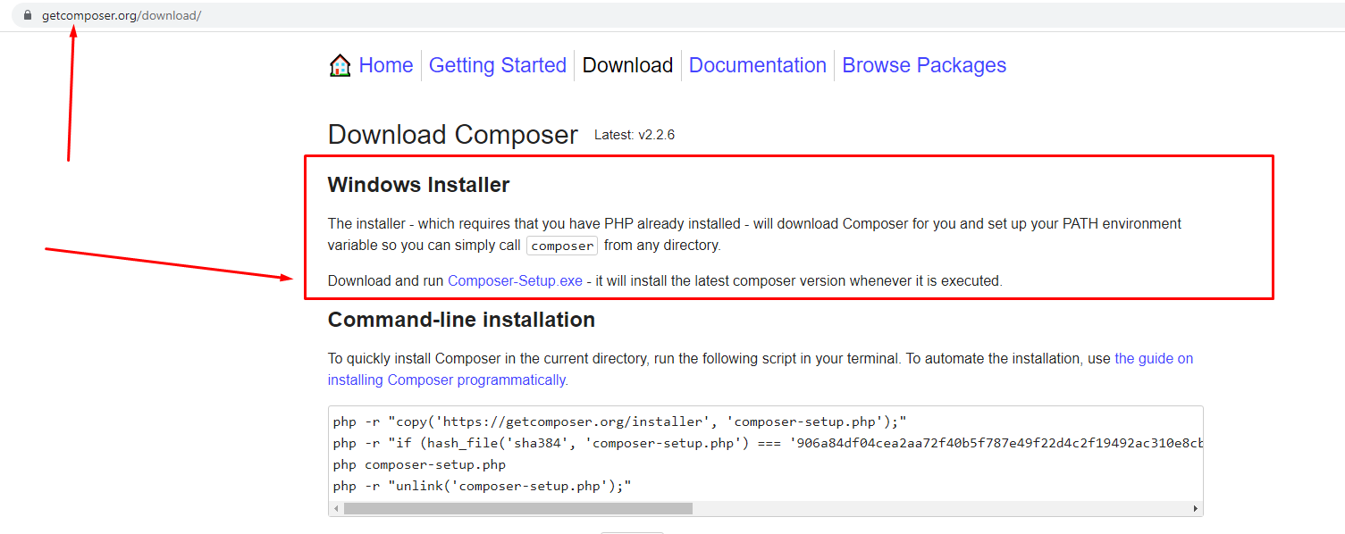

1. We gaan de GitLab repo gebruiken:

https://gitlab.com/koningstein/laravel-8-opdrachten

Dit zijn de tools nodig om het verder te kunnen naar de volgende pagina.

**Installatie**

1. Open een terminal venster in Windows

Toets combinatie: Windows flag + r, vul in bij 'open' : **cmd** en klik op “ok”

OF windows vlag (linksonder je scherm - W10) en zoek naar "cmd"

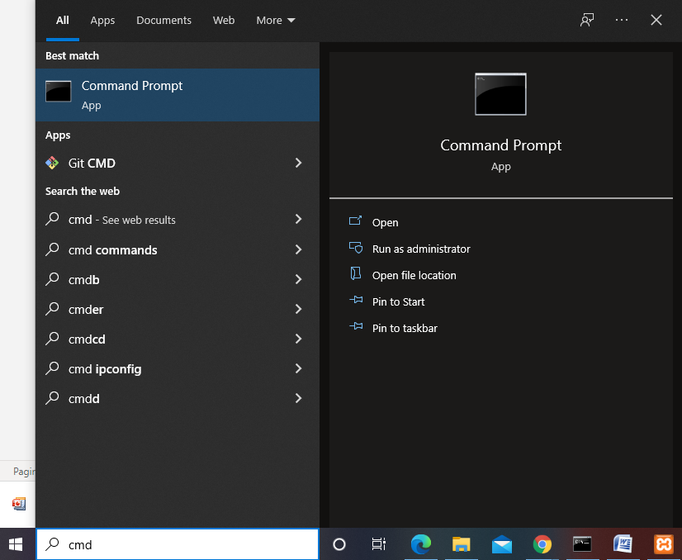

1. Ga naar je projectfolder van je XAMPP installatie

Standaardlocatie: c:\xampp\htdocs\

1. We maken een nieuwe folder hier binnen aan

**> mkdir laravel**

**> cd laravel**

Je locatie in je terminal is: C:\xampp\htdocs\laravel\

1. We gaan even de url opzoeken van de repo door naar de url te gaan, zie vorige pagina, punt 4

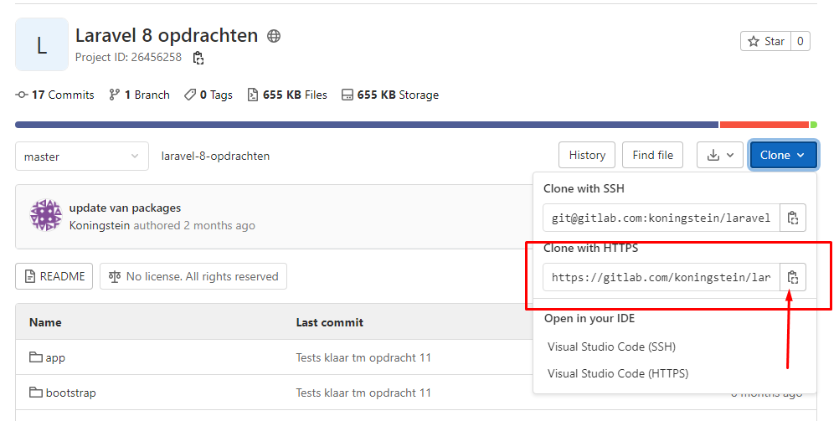

1. Terug naar je terminal venster
2. Zorg dat je je nieuwe folder zit:

C:\xampp\htdocs\laravel\

1. Vanaf daar tikken we in:

**git clone https://gitlab.com/koningstein/laravel-8-opdrachten.git**

1. We zien een soortgelijke scherm

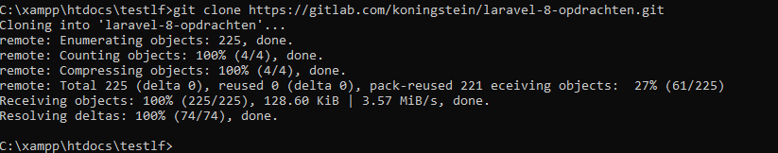

1. Er is een nieuwe subfolder gemaakt
2. Typ in: cd laravel-8-opdrachten
3. Je locatie in je terminal is: C:\xampp\htdocs\testlf\laravel-8-opdrachten>
4. Typ nu in: Composer install
5. Er worden nu een hoop plugins en bestanden geïnstalleerd.
6. 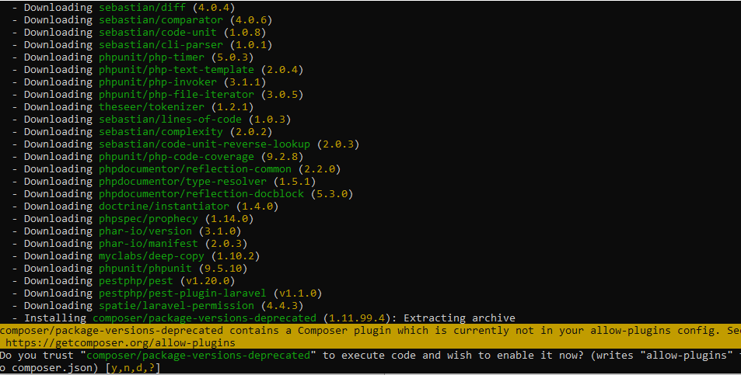
7. "y" invoeren als het systeem je vragen stelt.
8. Als het goed is, en je lokale installatie verder geen fouten heeft dan zul je een soortgelijke scherm zien

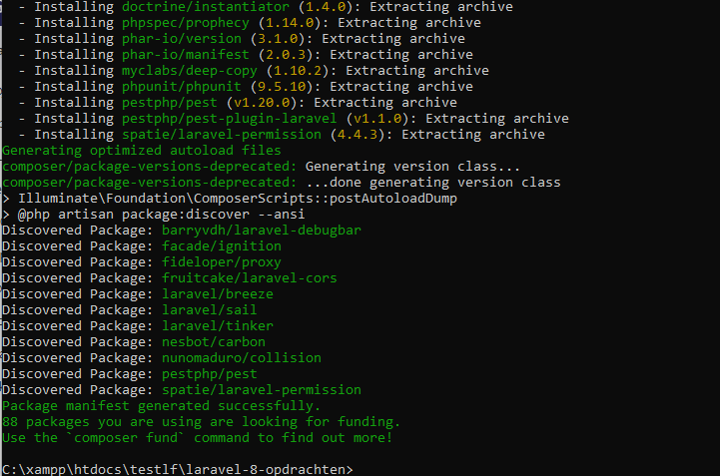

1. We zijn er bijna, je hebt nu alle bestanden en nodige versies binnengehaald met composer
2. We gaan onze lokale instellingen aan Laravel kenbaar maken door een .env bestand aan te maken
3. Later in de lessen gaan we nader in wat en waarom we aparte bestanden hebben zoals de .env bestanden
4. Ga naar je verkenner en je ziet een soortgelijke scherm:

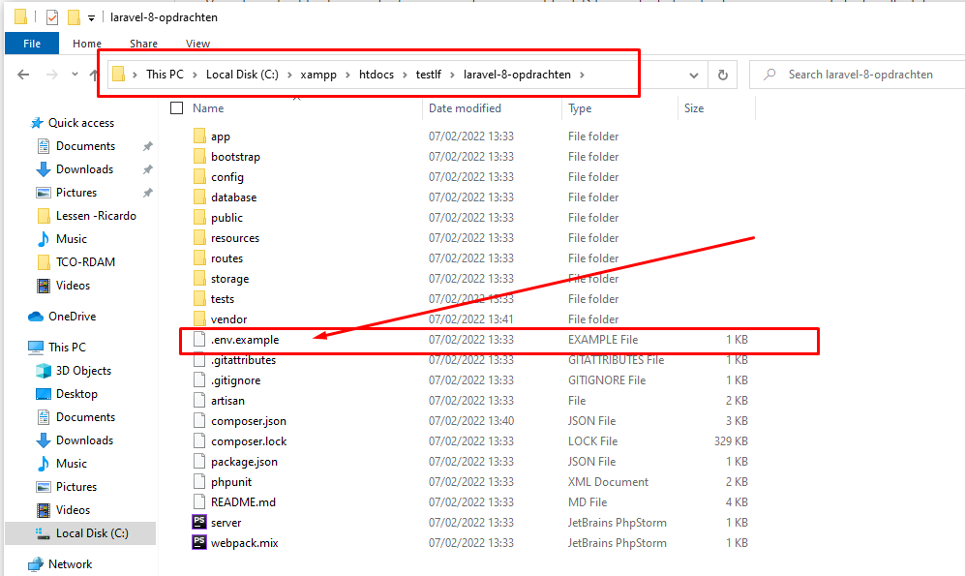

1. Hernoem het bestand ".env.example " naar ".env"
2. Open dit bestand
3. Je ziet een soortgelijke scherm:

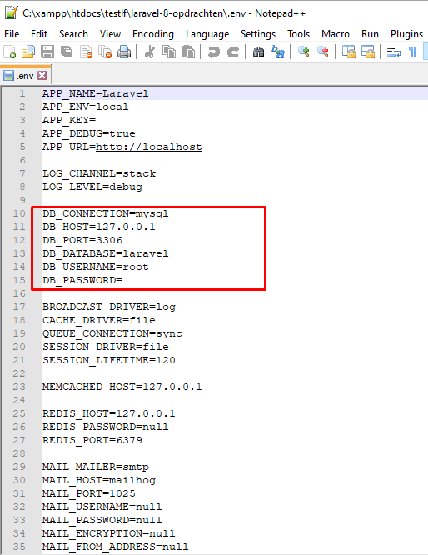

*Zorg dat de database en databasegebruiker klopt.*

1. We hebben de nodige bestanden, een eerste configuratiebestand
2. We gaan voor onze lokale installatie een nieuwe sleutel genereren door gebruik te maken van de artisan, hier komen we later uitgebreid op terug wat "artisan" voor ons doet.

Typ nu in: C:\xampp\htdocs\testlf\laravel-8-opdrachten>**php artisan key:generate**

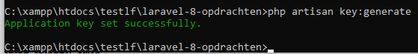

Je zult nu in je configuratiebestand zien dat er een unieke sleutel is gemaakt:

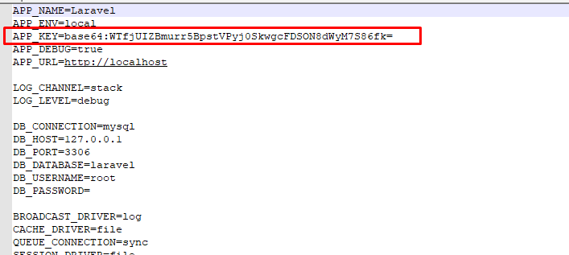

1. We gaan 2 databases aanmaken met phpMyAdmin: opdrachten & opdrachtentest
2. Let op: normaal heb je een username “root” zonder wachtwoord. Mocht je in je eigen installatie een eigen gebruiker hebben, dan dien je zelf deze aan de database toe te wijzen. Maar in de meeste gevallen geldt: db user: "root" wachtwoord: "" (gewoon leeglaten)
3. Start XAMPP of restart XAMPP als het aan stond
4. Ga naar: localhost
5. Een soortgelijk scherm moet te zien zijn:

Php artisan serve => in je browser: typ in: localhost:8000

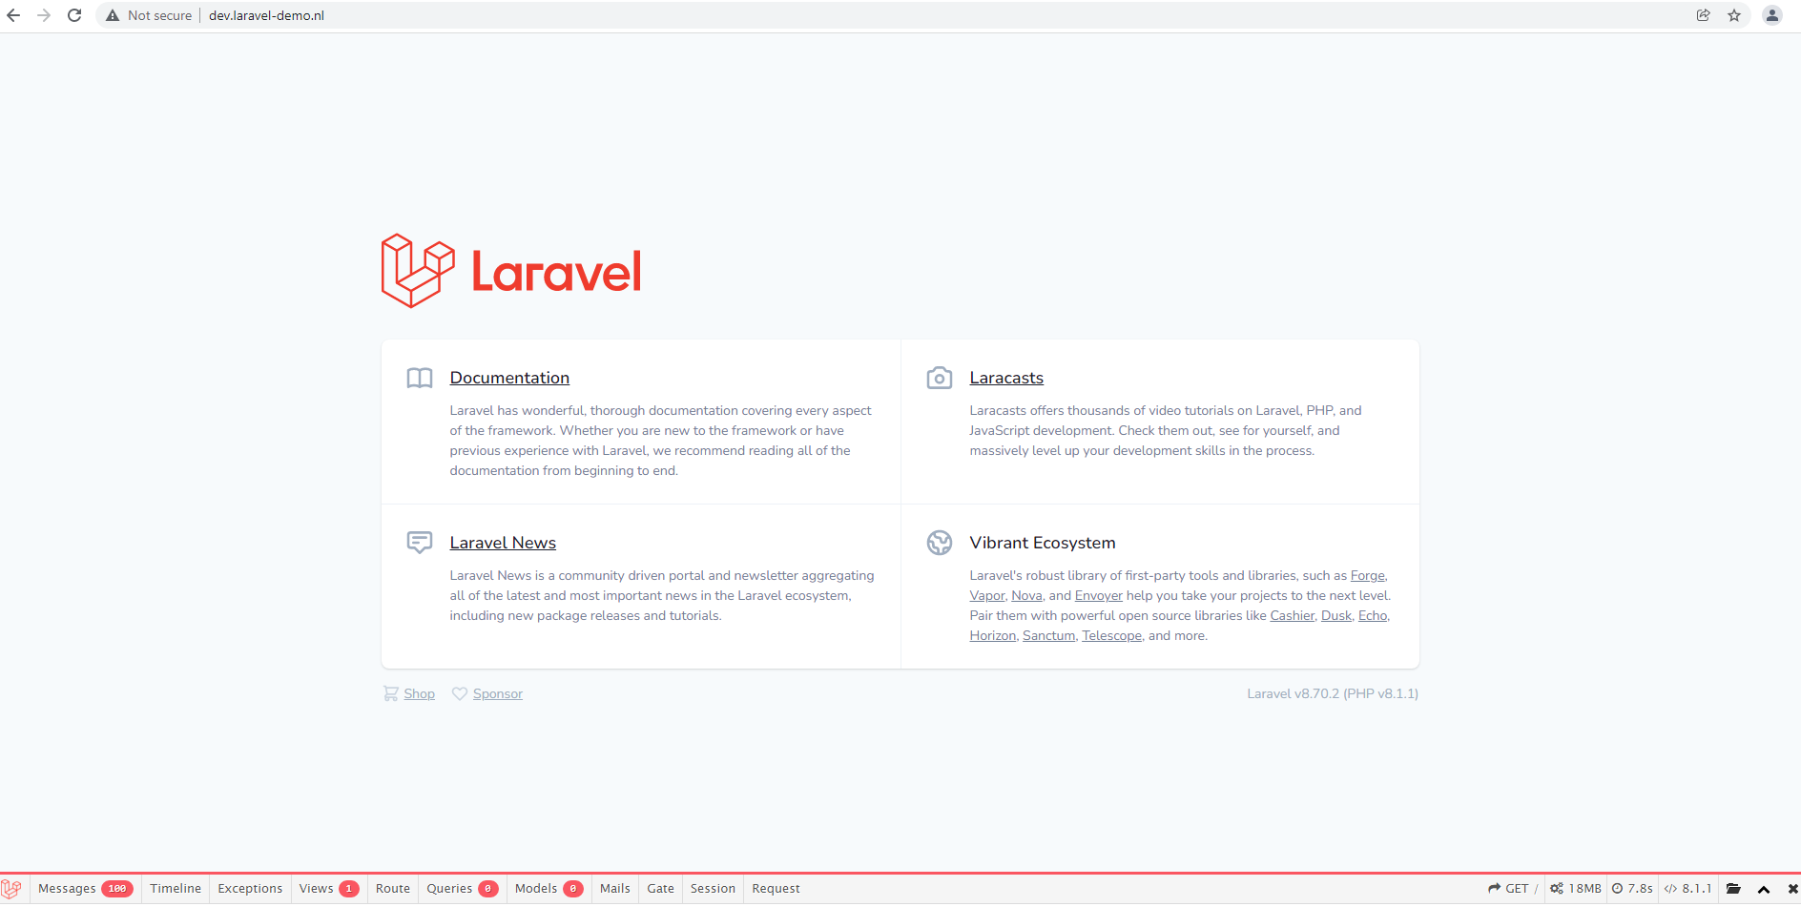

Mocht je hier de startpagina van XAMPP zien, dan moeten we een virtual host maken voor onze Laravel project. Bijv. dev.laravel-demo.nl.

*Gefeliciteerd met je eerste Laravel installatie!*

We gaan wekelijks nu verder verdiepen in Laravel.